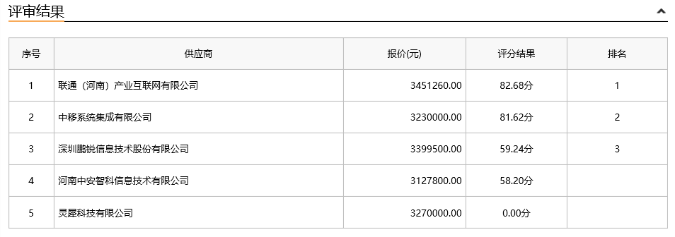
采购人依法确定第一中标候选人为本项目中标供应商。
废标情况：灵犀科技有限公司资格评审未通过。

